**数字信号处理实验**

**实验报告（四）**

**学院：信息学院**

**系别：信息与通信工程系**

**姓名：**

**学号：**

**日期：**

**一、实验目的（简略）**

**1.掌握离散傅里叶级数**

**2.掌握DFT变换**

**3.掌握DFT特性。**

**4．掌握利用DFT计算线性卷积**

**5．掌握快速傅里叶变换（FFT）**

**二、实验原理（简略）**

**1、离散傅里叶级数（DFS）**

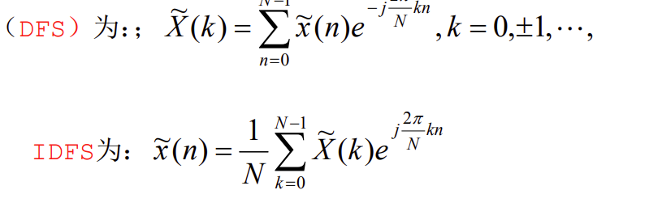

**2、离散傅里叶变换（DFT）**

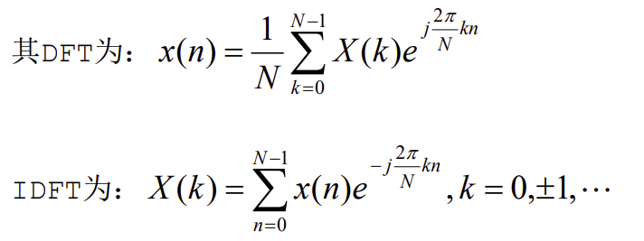

**3、DFT的特性**

**线性；循环折叠性；共轭性；实序列的对称性；序列的圆周移位；频域中的圆周移位；时域循环卷积；频域循环卷积（乘法性）；帕塞瓦尔（Parseval）定理。**

**4、用DFT计算线性卷积**

**采用DFT计算线性卷积时，对于两个序列，长度分别为N1、N2，当计算圆卷积为N1+N2-1时，此时原卷积的结果等于线性卷积。对于长序列与短序列做线性卷积可以采用分段卷积的方法，有重叠保留法和重叠相加法两种方法。**

**5、快速傅里叶变换（FFT）**

**掌握基2-时域抽取与基2-频域抽取。使用MATLAB提供的fft函数来计算x的DFT。**

**三、实验内容**

1. **题目**

**离散傅里叶级数（DFS）**

1. **自己动手：编写实现离散傅里叶级数和逆傅里叶级数的函数**

**实验程序：**

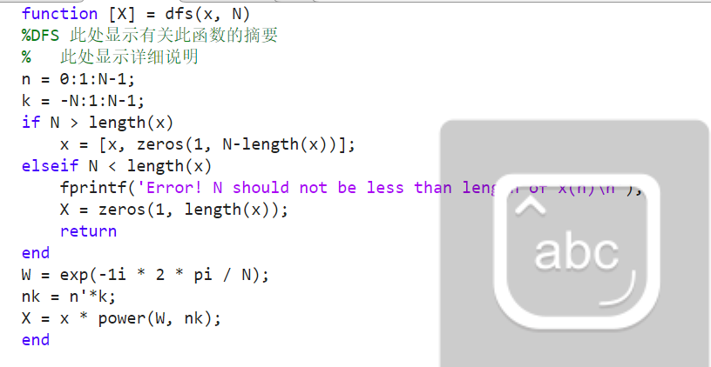

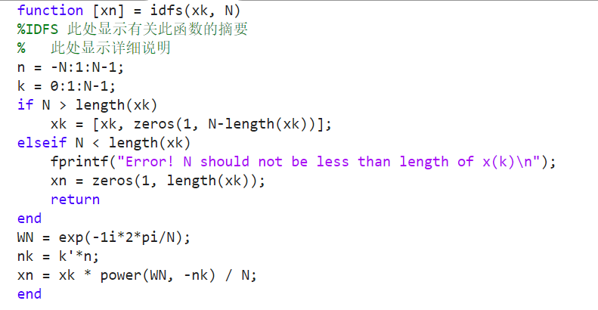

**实验结果：**

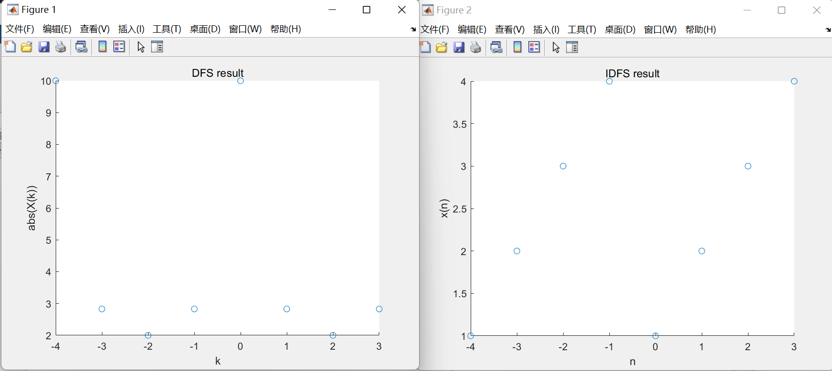

1. **已知周期性序列如下图所示：****求其离散傅里叶级数。**

**实验程序：**

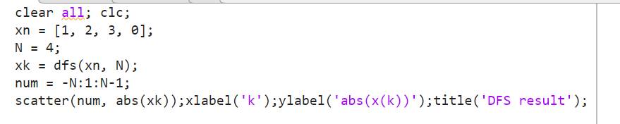

**实验结果：**

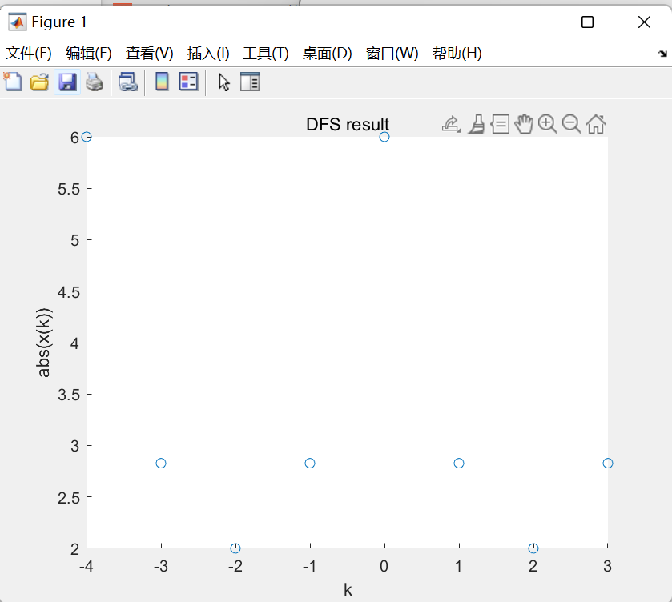

1. **题目**

**离散傅里叶变换（DFT）**

1. **编写实现DFT和IDF的函数。**

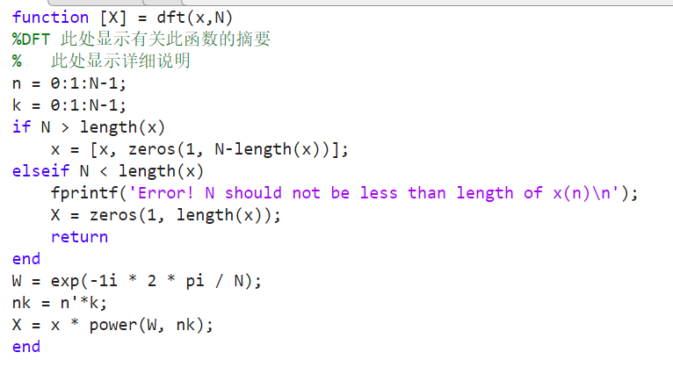

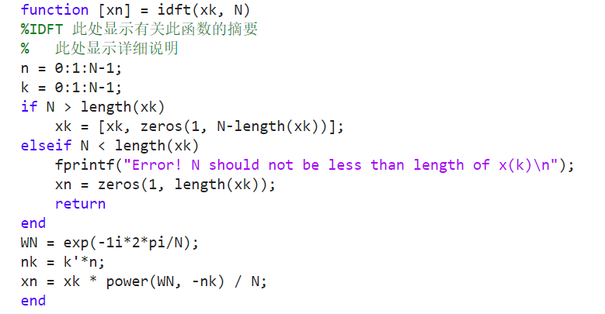

**实验结果：无**

1. **已知x(n)是一个六点序列，如下所示：**

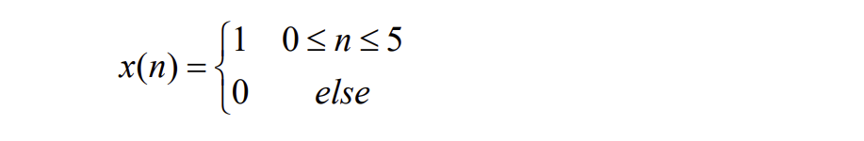

**要求计算该序列的离散时间傅里叶变换和离散傅里叶变换，并绘出它们的幅度和相位。**

**实验程序：**

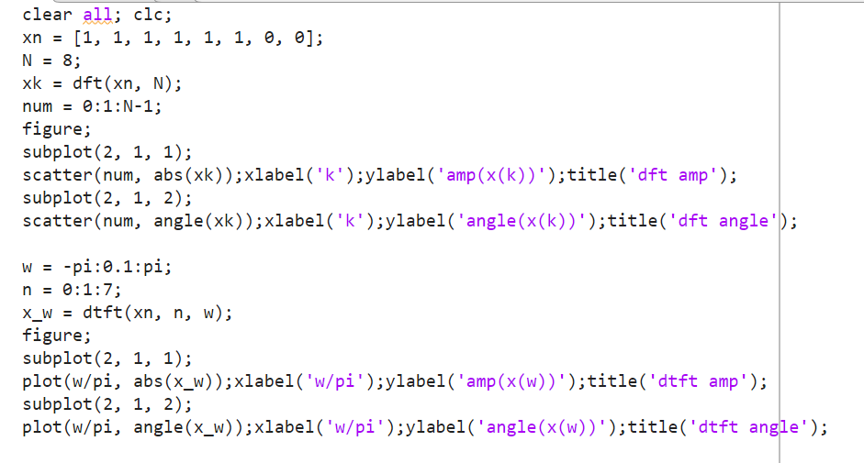

**实验结果：**

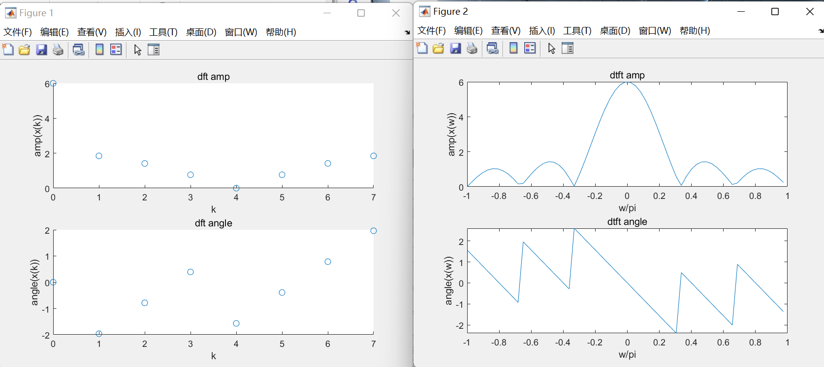

1. **序列后面增加零可以提高信号的频谱密度，比较高密度频谱与高分辨率之间的区别。考虑如下序列：x(n)=cos(0.47pi*n)+cos(0.53pi*n)**
2. **当取x(n)(0<=n<=10)时，求出离散傅里叶变换，画出其幅频特性图。**

**实验程序：**

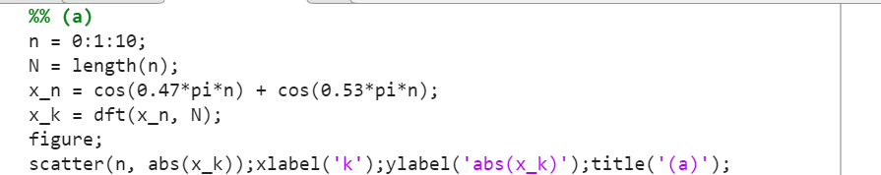

**实验结果：**

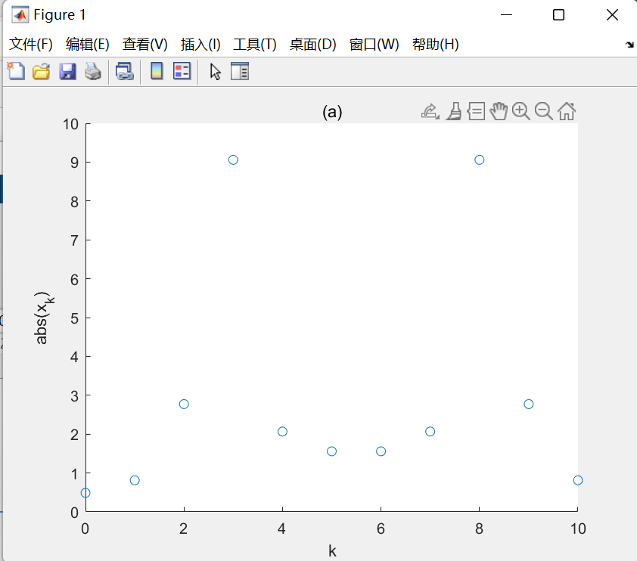

1. **将（a）的x（n）补零加长到0<=n<=100，求出其DFT，画出其幅频特性图。**

**实验程序：**

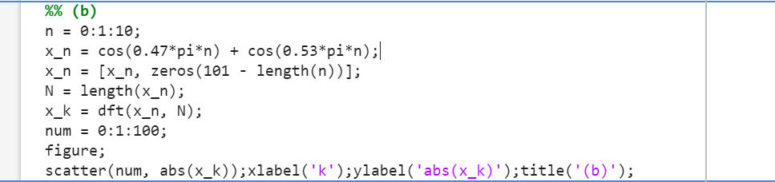

**实验结果：**

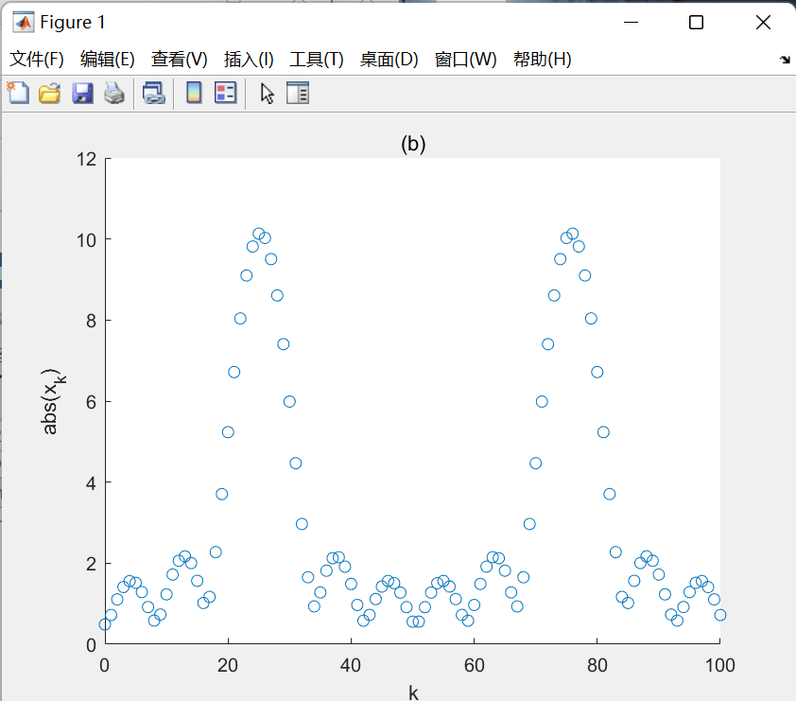

1. **当取x(n)(0<=n<=100)，求出离散傅里叶变换，画出其幅频特性图。**

**实验程序：**

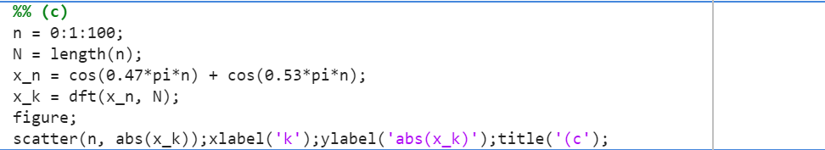

**实验结果：**

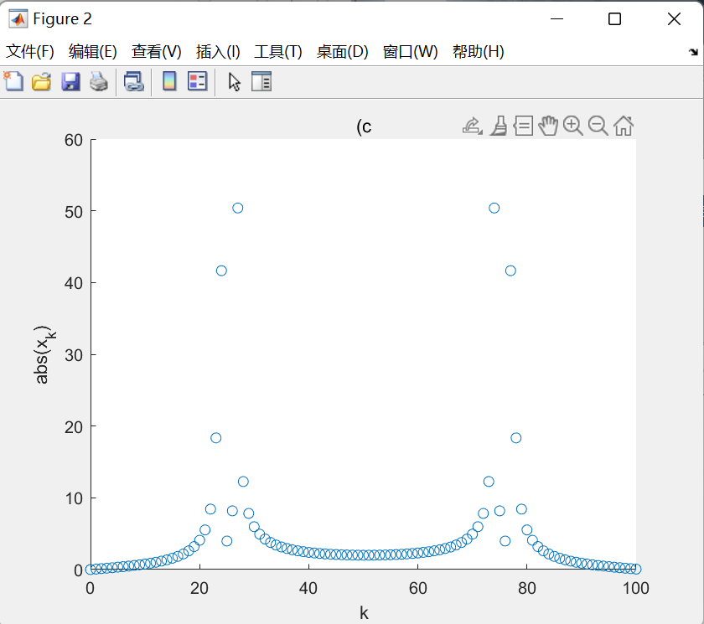

1. **若要求能得到无频谱泄露的频谱图，此时采样点数N应为多少，画出其幅频特性图。**

**实验程序：**

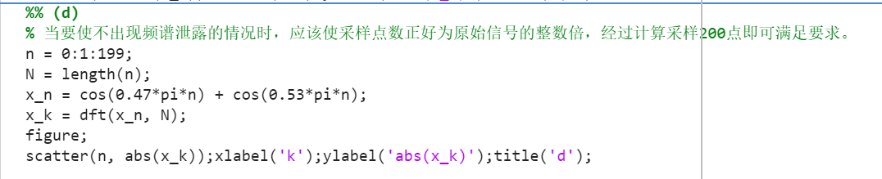

**实验结果：**

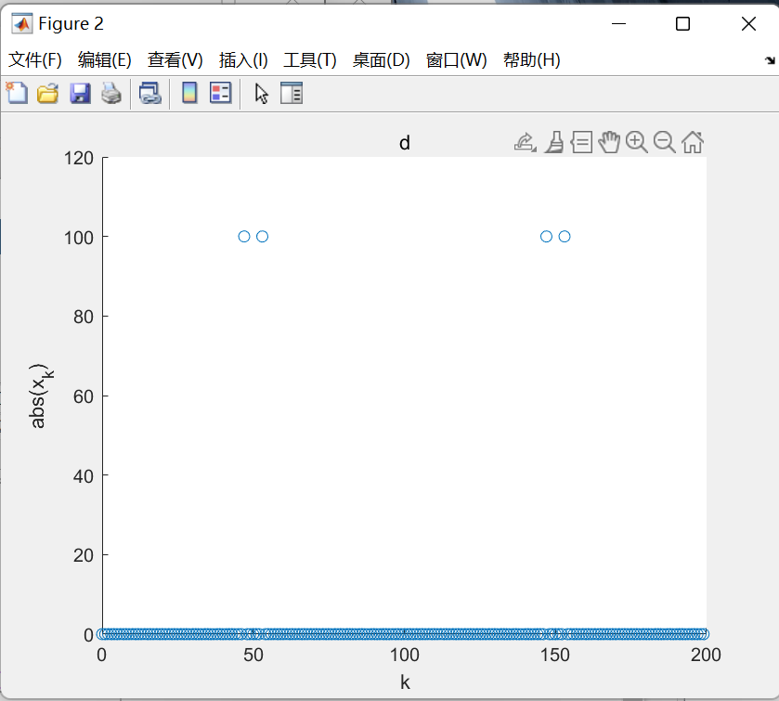

1. **题目**

**DFT性质**

1. **设x(n)=10(0.8)^n,0<=n<=10,求y(n)=x((n-6))_15**

**实验程序：**

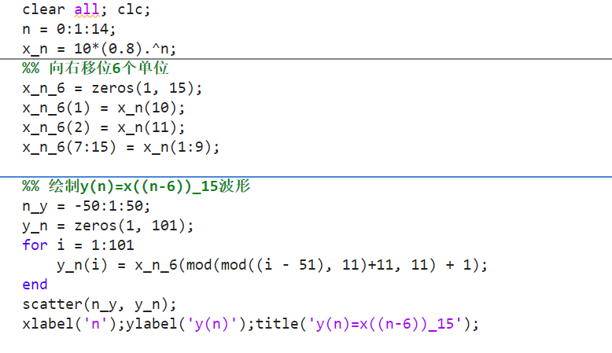

**实验结果：**

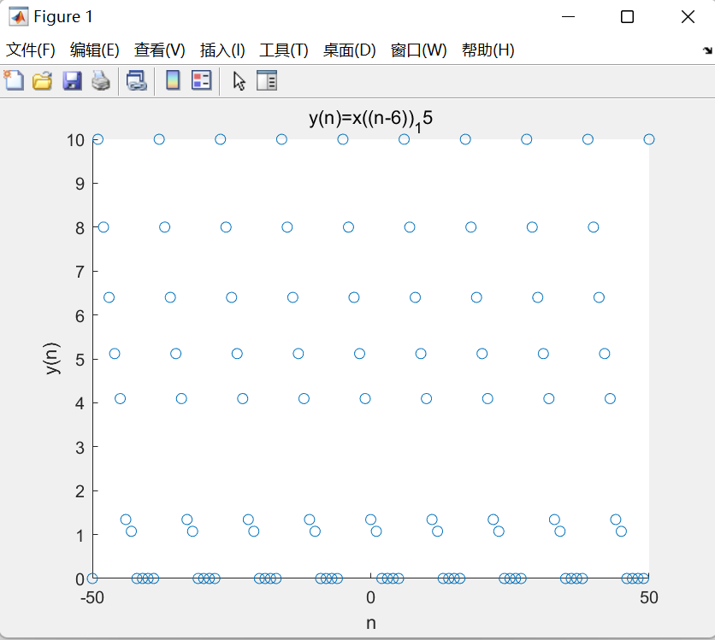

1. **设x1(n)={1,2,2},x2(n)={1,2,5,4}试分别计算下列圆卷积。**
2. **y(n)=x1(n)卷积x2(n),N=5**

**实验程序：**

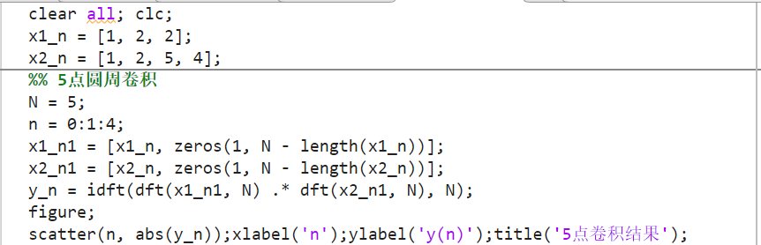

**实验结果：**

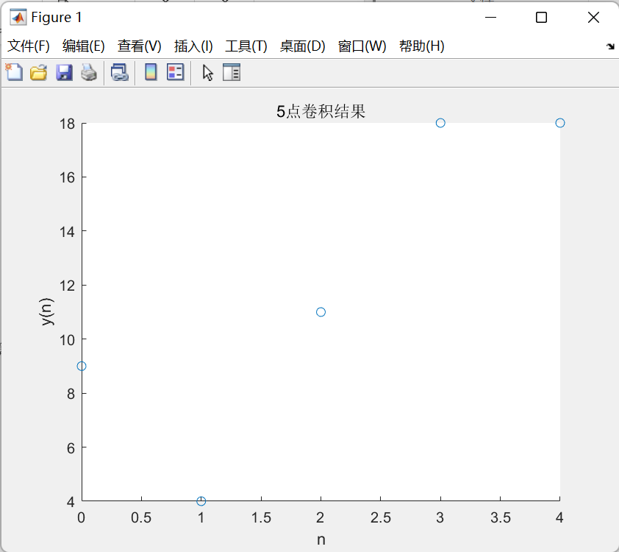

1. **y(n)=x1(n)卷积x2(n),N=6**

**实验程序：**

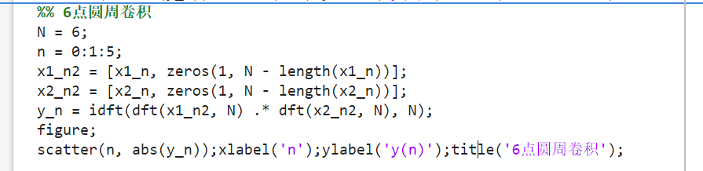

**实验结果：**

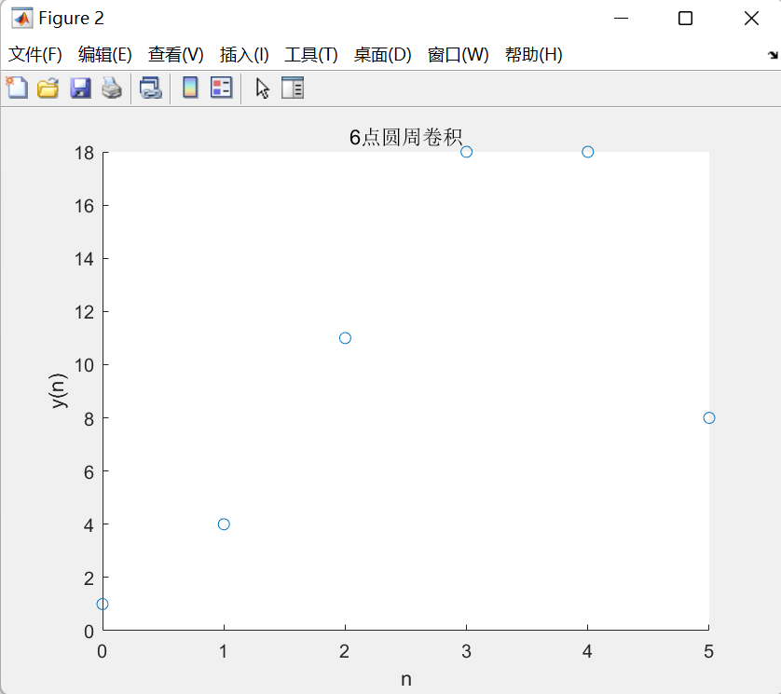

1. **题目**

**利用DFT计算线性卷积：**

1. **用重复法求解：x(n)=n+1,0<=n<=9,h(n)={1,0,-1},求其线卷积y(n)。**

**实验程序：**

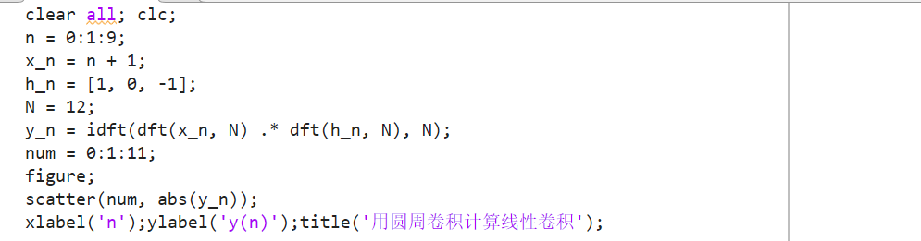

**实验结果：**

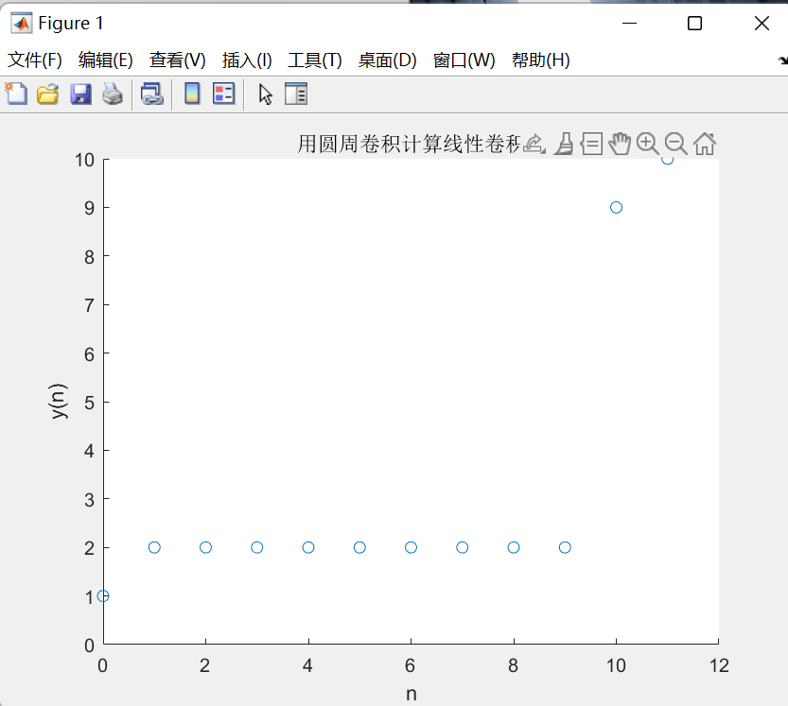

1. **题目**

**快速傅里叶变换（FFT）**

1. **用MATLAB的fft()来求信号的DFT的幅值谱**

**已知模拟信号为x(t)=2*sin(4pi*t)+5*cos(8pi*t)，以t=0.1n(n=0:N-1)进行取样，求N点DFT的幅值谱**

**设N分别为（1）N=45；（2）N=46；（3）N=48；（4）N=60；**

**实验程序：**

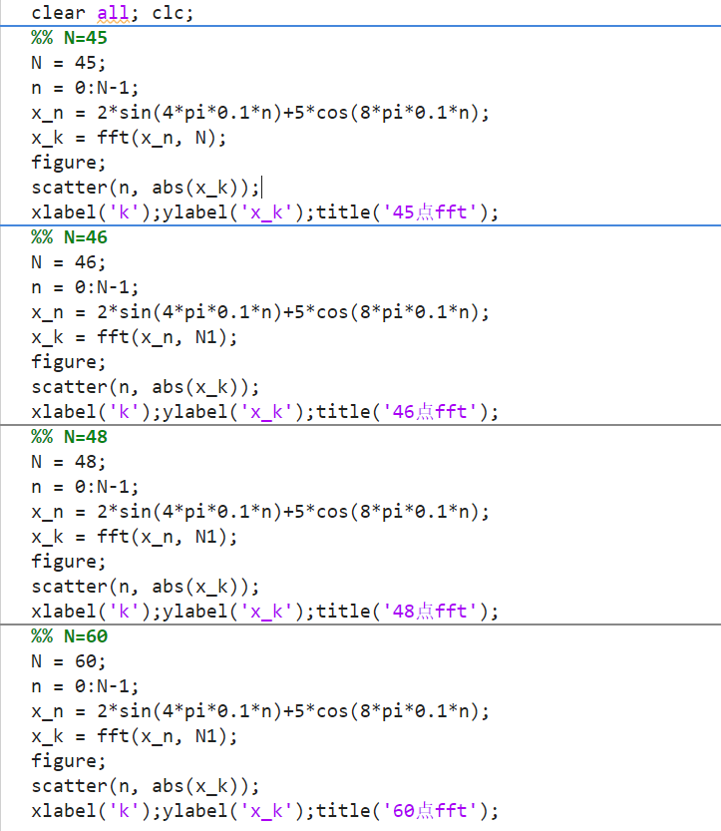

**实验结果：**

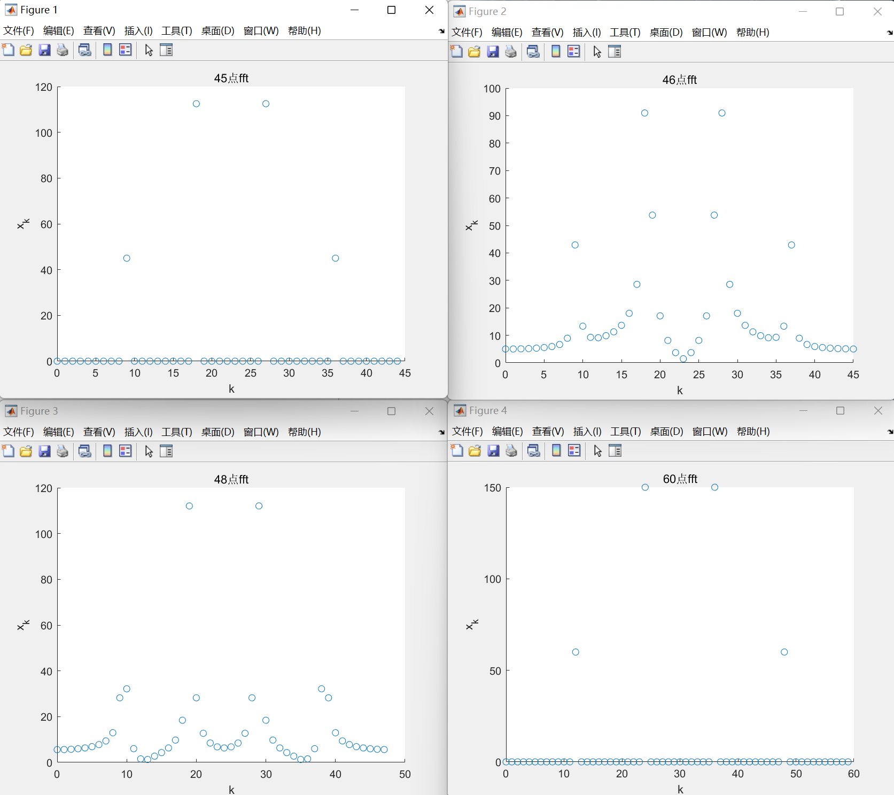

1. **在上题的基础上，N=64和N=65，并在信号中加入噪声（正态）w(t)(用函数randn(1,N))**

**X(t)=2*sin(4pi*t)+5*cos(8pi*t)+2*w(t)**

**试比较有无噪声时的信号谱。并分析在信号的检测的意义上，这种噪声会不会影响信号的检测。**

**实验程序：**

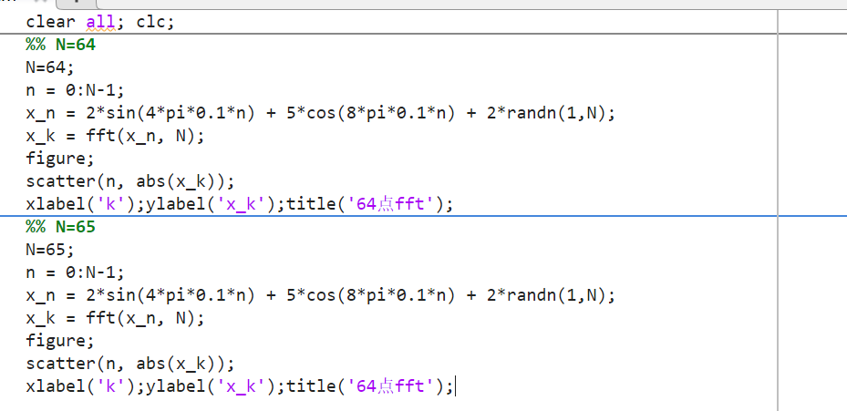

**实验结果：**

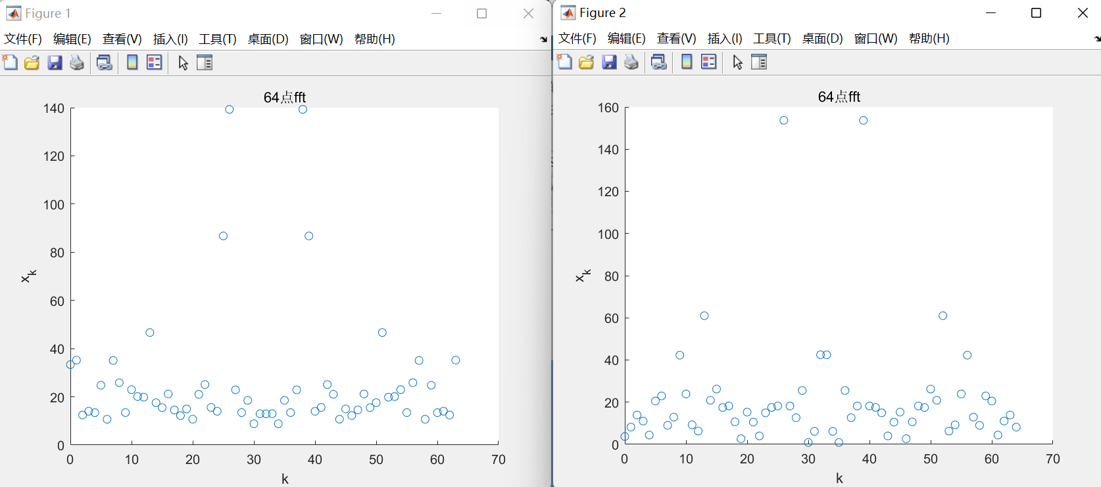

**实验分析：加入这种噪声后，我们仍然可以从频谱上观察得到两个峰值点，它们对应于两个频率分量，它们只会在一定程度上影响信号的检测，但是整体上不影响。**

1. **题目**

**DFT应用分析题**

1. **混合信号成分分析。有一信号x由三种不同频率的正弦信号混合而成，通过得到信号的DFT，画出幅频特性图，并确定出信号的频率及其强度关系。**

**X(t)=2sin(2pi*20*t)+5cos(2pi*30*t)+sin(2pi*45*t)**

**实验程序：**

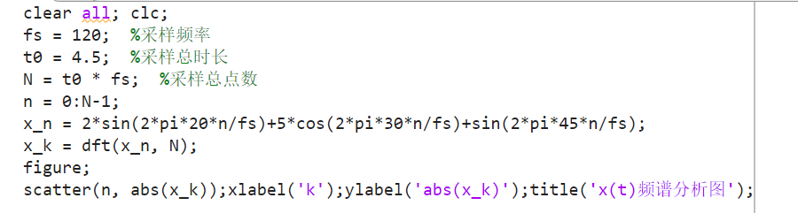

**实验结果：**

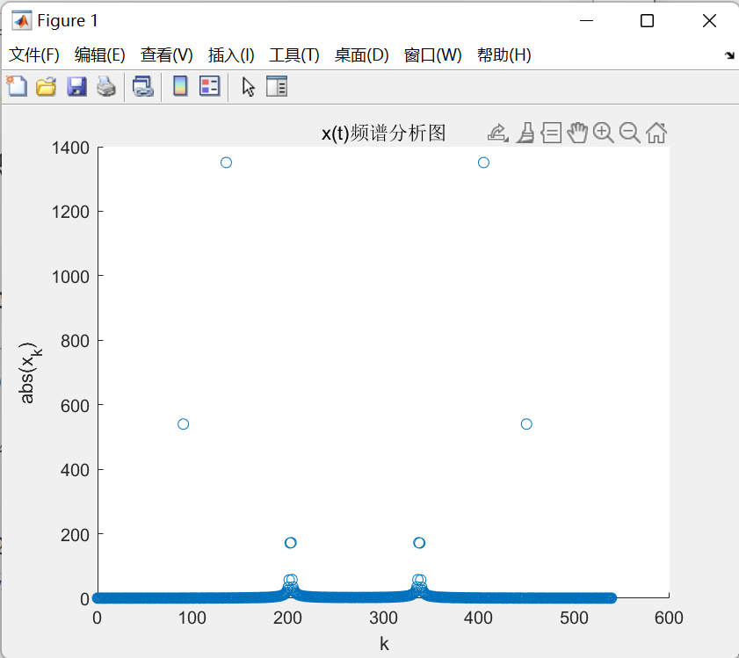

1. **信号在传输过程中，由于受信道或环境影响，在接收端得到的是噪声环境下的信号。我们利用FFT函数对这一信号进行傅里叶分析，画出幅频特性图，确定信号频率。**

**X(t)=2sin(2pi*50*t)+1.2randn(size(t))；**

**实验程序：**

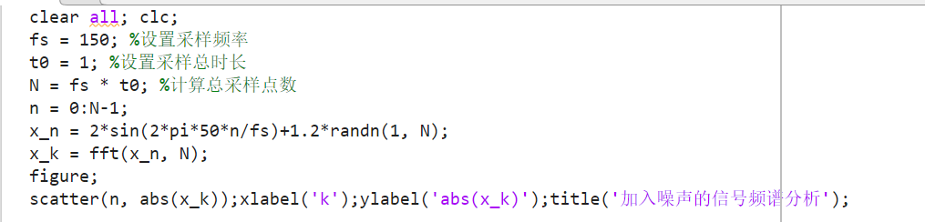

**实验结果：**

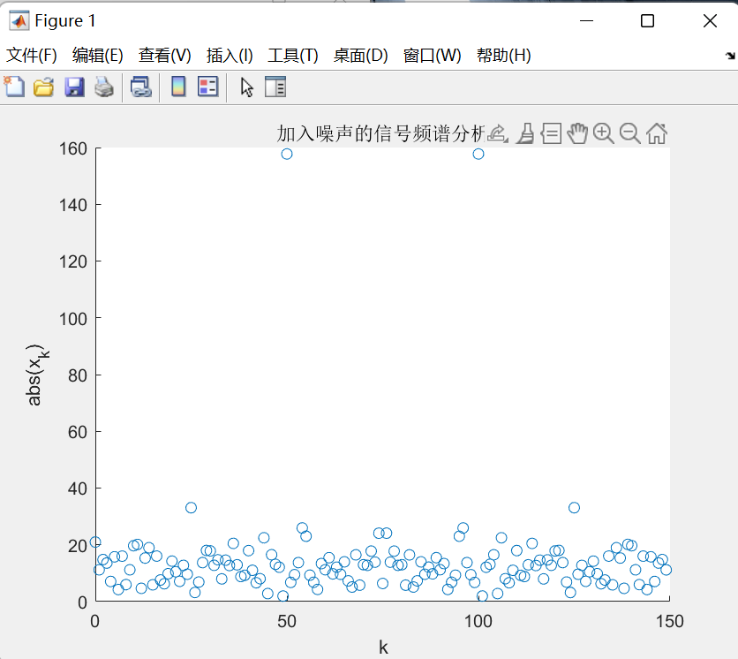

**3、天文学家记录了300年来太阳黑子的活动情况，我们对这组数据进行傅里叶分析，画出太阳黑子时域图形和幅频特性图，并得出太阳黑子的活动周期。画出(其中记录的数据文件是sunspot.dat，在matlab中已有)。**

**实验程序：**

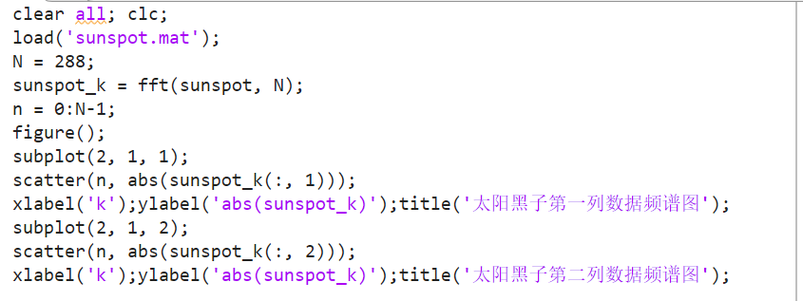

**实验结果：**

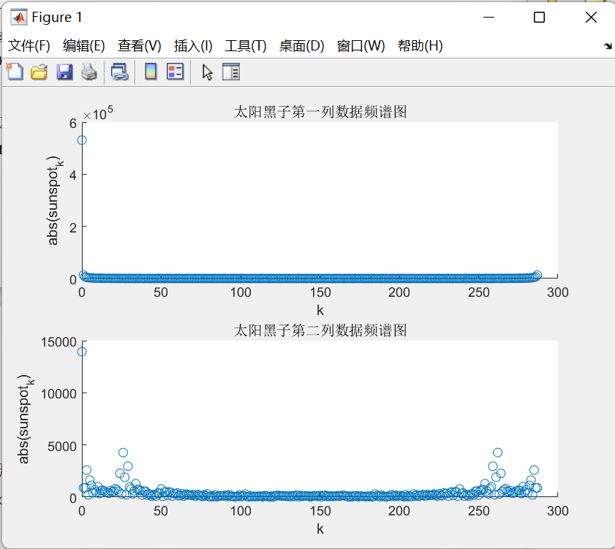

**实验分析：**

**通过图中可以发现太阳黑子的频率主要集中在3/288与26/288，故周期为288/3年与288/2年。**

**七、思考题**

**（6）说明为何双声道能有一种从一侧耳朵穿过另一侧耳朵的感觉**

**双生道本质是利用人双耳之间存在距离，因此双耳接收到的信号具有相差以及振幅差异，当声源环绕人从一侧转移到另一侧就会使人有声音从一侧耳朵穿过另一侧耳朵的感觉。**

**四、实验总结**

1. **本实验用到的主要函数**

**Dft() 自定义离散傅里叶变换函数**

**Dtft() 自定义离散时间傅里叶变换函数**

**Idft() 自定义反离散傅里叶变换函数**

**Dfs() 自定义求傅里叶系数函数**

**Idfs() 自定义求反傅里叶系数函数**

**Scatter() 绘制散点图函数**

1. **本实验存在的主要问题及解决方法**

**在实验过程中我主要遇到的问题是不知道该怎么样用矩阵乘法的形式实现离散傅里叶变换，加快运算速率。**

**解决方法：通过查询csdn，学习别人的实现方法，然后借鉴别人的方法最终实现采用矩阵运算的离散时间傅里叶变换。**